附件1
学信网学籍信息核查操作指引

学信网录取新生学籍信息核查工作已经开始，请各位同学按照以下操作指引在学信网进行新生学籍信息自查并互相转告。在大学在校期间未进行学信网注册并查询学籍的同学，毕业后将不再受理变更申请。
一、操作方法
1.进入“中国高等教育学生信息网（学信网）”（http://www.chsi.com.cn/），如下图：
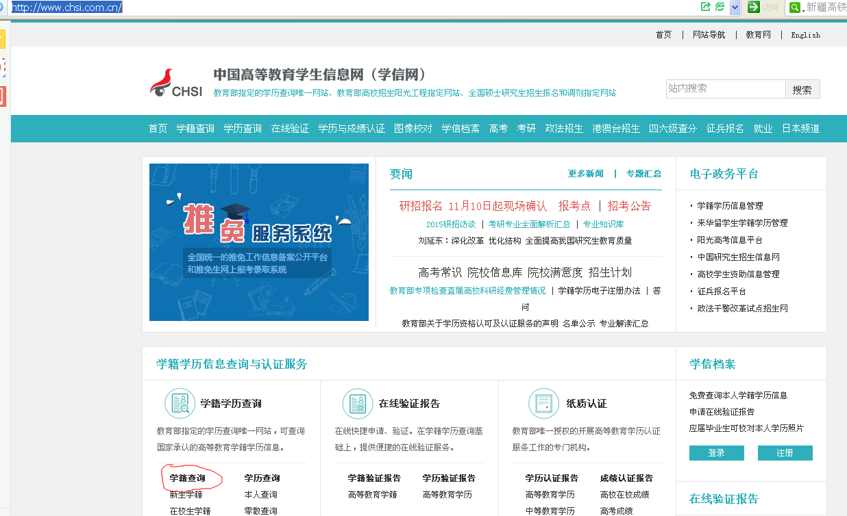
- 点击“新生学籍”（上图已标出）进入学信档案登陆界面，如下图：
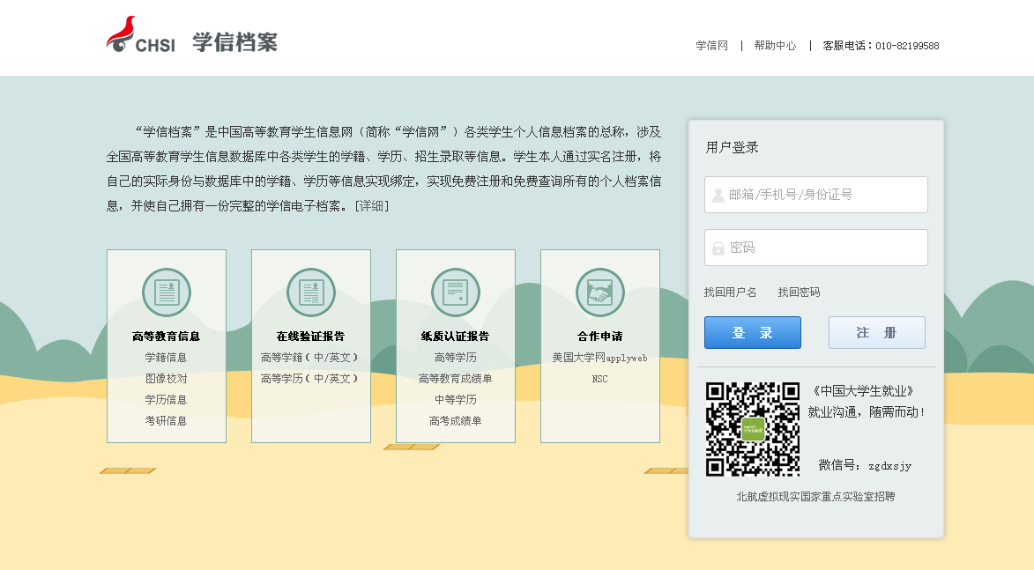
进行学信网实名注册（已注册学信网用户名的可直接登陆）。注册时务必准确填写本人的真实姓名、证件类型、证件号码、手机号等。务必牢记注册信息。
注意：身份证号码重复。如果您使用的身份证号码已被注册使用，请首先确认是否曾经注册过学信网账号，若已注册过，请通过“找回用户名、找回密码”功能找回原有账号。若尚未注册过账号的，请参考学信网身份证号码重复的解决办法来完成注册。
3. 点击登录，将进入用户登录界面进入学信档案，如下图：
4点击“学籍信息（图像核对）”，进入个人学籍档案，可以看到个人学籍信息及高考照片等，如下图：
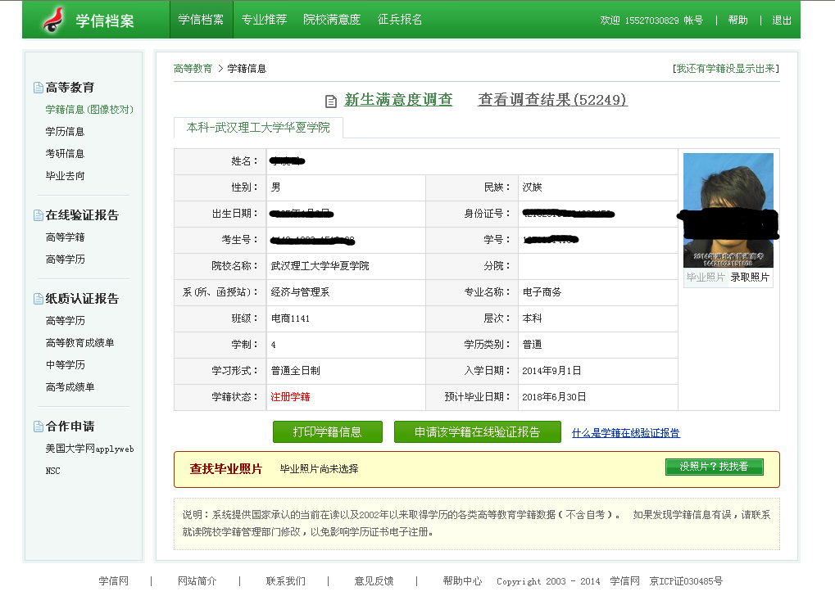
若信息无误，不做任何操作，直接退出登陆即完成核对工作。
若信息有误，及时向教务处学籍考务科反映，填写《学籍信息更改申请表》并提供符合规定的证明材料。

二、 手机注册和查询具体流程见下图：
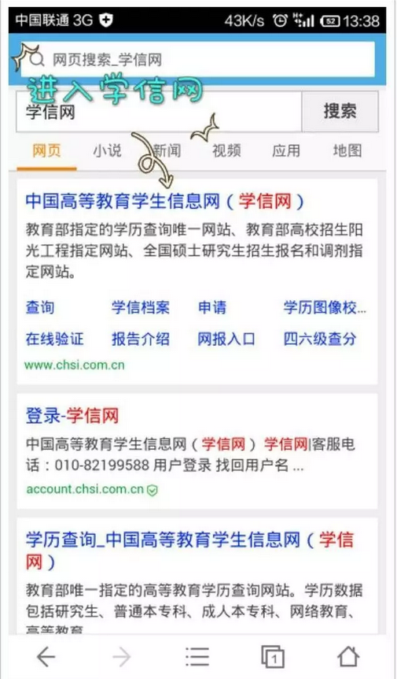
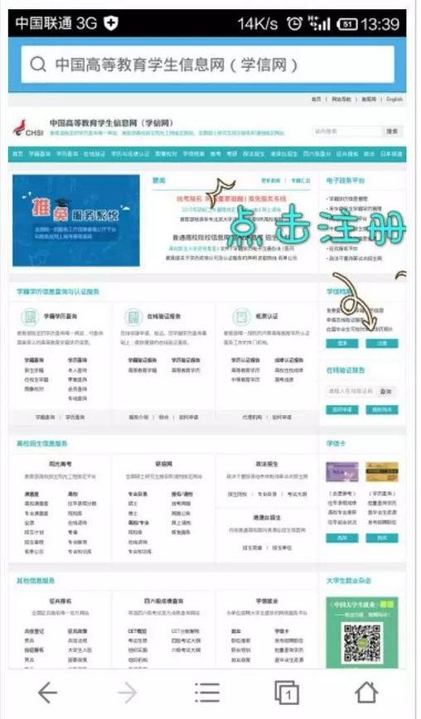

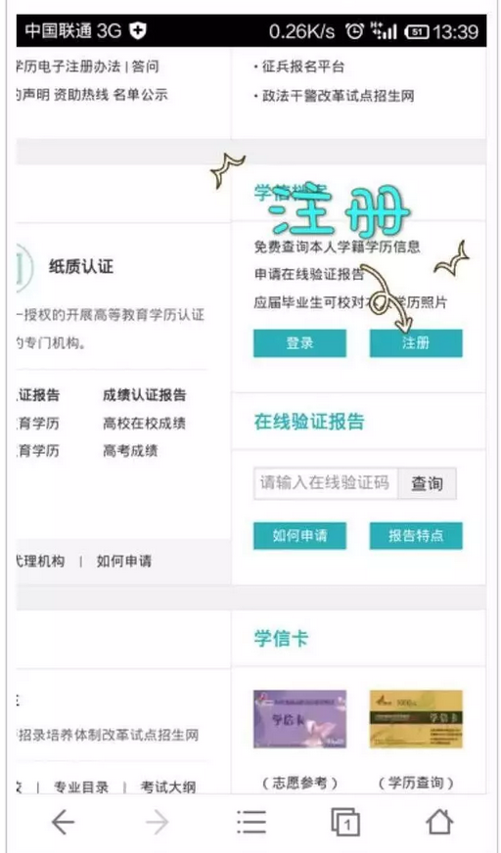

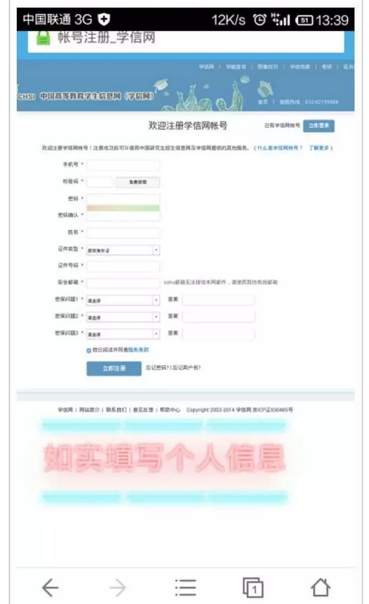

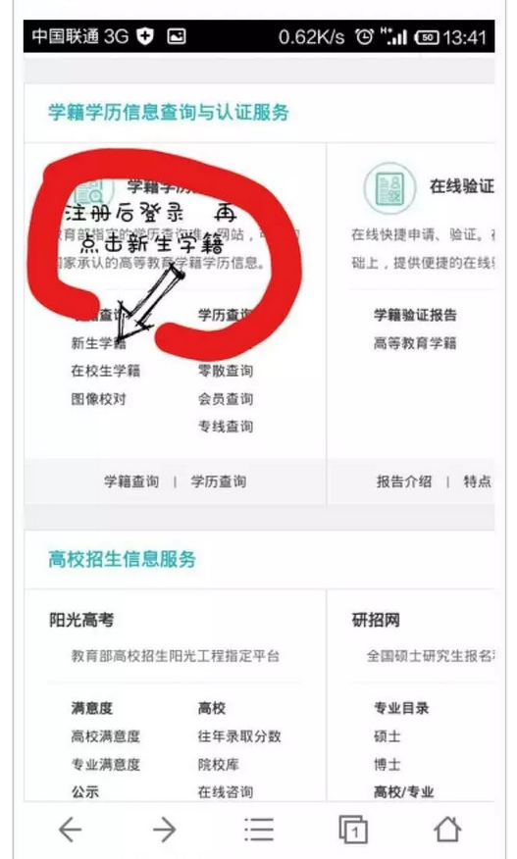

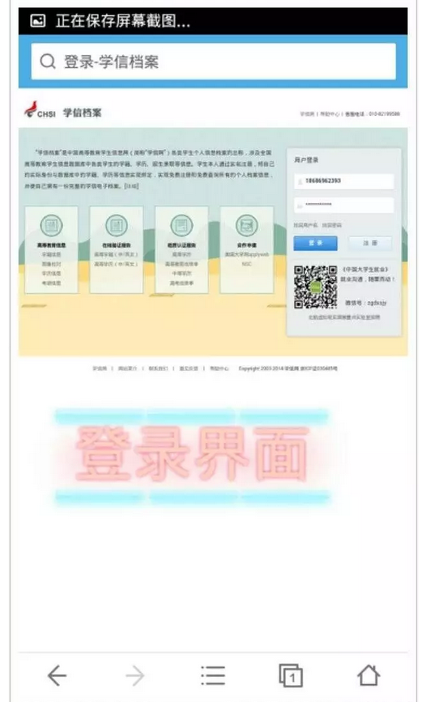

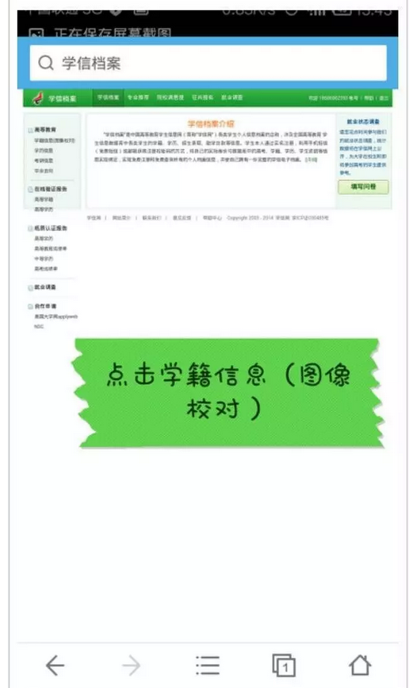

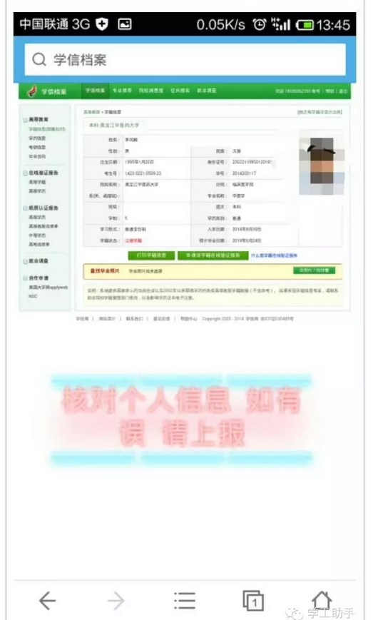

三、常见问题及解决办法
1、通过学信网网页的“帮助中心”，可以帮助解决“忘记密码”、“身份证重复注册”等问题
点击后，可看见左侧详细的操作，如下图：
2、如遇到手机号已被注册，请继续使用该号码注册，重新获得短信校验码，验证码不能频繁获取，否则会锁定24小时。
（重新注册时，密保邮箱必须是从未注册使用过的，否则注册会失败。）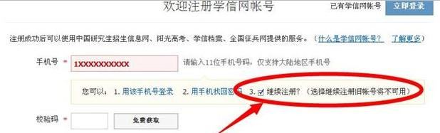

3、如新生自查学籍时身份证号被注册了，怎么办？
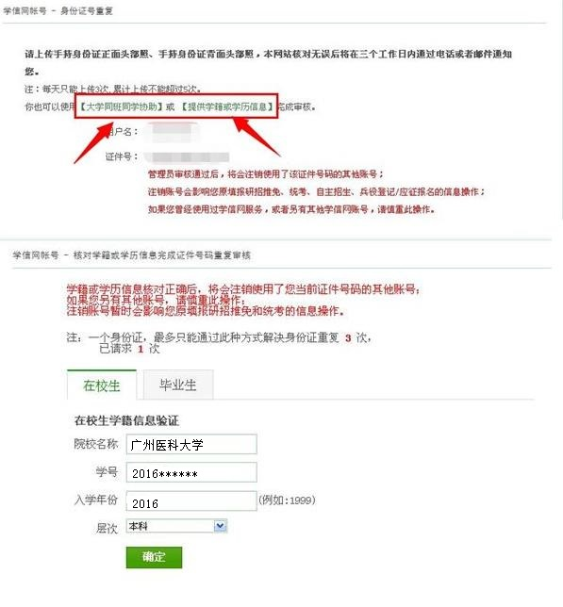
若自己原来注册过，可以通过所注册的手机号码、邮箱、密保问题找回账号和密码。若本人从来没有注册过：
⑴快捷、不需协助的方法：使用左侧菜单的“证件重复-用户协助”，点击【提供学籍或学历信息】，输入所在院校名称、学号、入学年份、层次，学籍信息验证通过即可完成注册。
⑵较快捷、需要协助的方法：使用左侧菜单的“证件重复-用户协助”，点击【发送协助请求】，输入协助同学姓名等信息，然后请该同学登录自己账户，点击页面右上角的收件箱图标，协助解决证件号码重复。
发送同班同学协助后，被请求协助的同学登入学信网后，到右上角的“收件箱” 中查询 ； 绑定学籍信息 输入学号：2016 XXXX，院校名称：广州医科大学，入学年份：2016，层次：本科。
以上方法都不管用请联系客服，上传身份证正反面照片，五日内可以重新注册。
关于学生自查发现身份证号因征兵而被注册的问题，经咨询上级部门，-->可通过客服解决
1：全国征兵网用户，已进行兵役登记、应征报名的，可以联系应征地兵役机关协助找回。
2：联系学信网客服协助处理。客服电话：010-82199588，客服邮箱：kefu#chsi.com.cn（将#替换为@）。
请优先使用系统提供的找回密码功能自行尝试找回密码，功能无法满足您的需要的，可及时与学信网客服邮件、电话反馈。

学信网学籍信息核查是保障各位同学学籍和学历学位信息正确性的必备条件，各位同学务必要及时在学信网注册并查询信息。所有信息在毕业后将不予变更。

